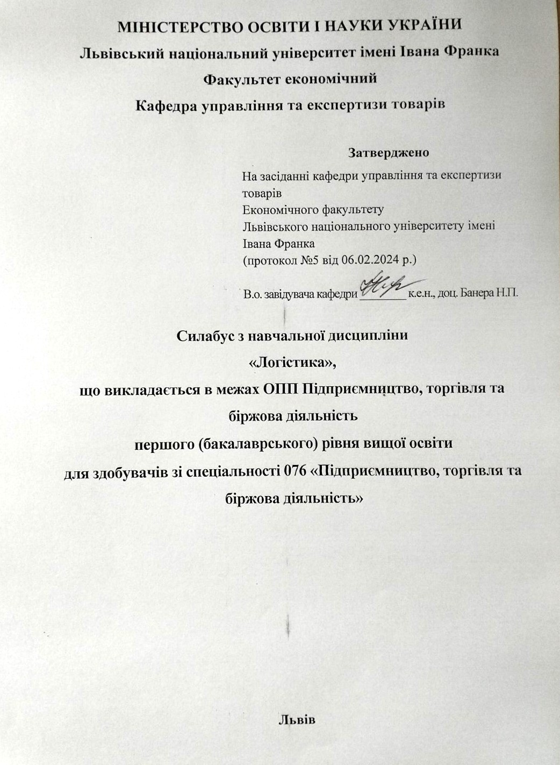

Назва дисципліни | Управління інноваціями
Адреса викладання дисципліни | м. Львів, вул. Дж. Вашингтона, 5а
Факультет та кафедра, за якою закріплена дисципліна | Економічний факультет  Кафедра управління та експертизи товарів
Галузь знань, шифр та назва спеціальності | Управління та адміністрування  073 «Менеджмент»
Викладач дисципліни | Пилипенко Соломія Миколаївна, кандидат економічних наук, доцент, доцент кафедри управління та експертизи товарів
Контактна інформація викладачів | E-mail: sol6ka@gmail.com
Консультації з питань навчання по дисципліні відбуваються | Очні консультації: в день проведення лекцій/практичних занять (за попередньою домовленістю). Он-лайн консультації: через Zoom, Skype, для погодження часу необхідно написати на електронну пошту викладачеві
Сторінка дисципліни
Інформація про дисципліну | Курс розроблено таким чином, щоб надати здобувачам знання щодо закономірностей розвитку логістичних систем, особливостей та тенденцій управління та оптимізації матеріальних потоків
Коротка анотація дисципліни | Дисципліна «Логістика» є вибірковою дисципліною здобувача як складова поглиблення знань зі спеціальності 073 «Менеджмент» для освітньо-професійної програми з підготовки бакалавра, викладається у 8-му семестрі в обсязі 3 кредитів (за Європейською кредитно-трансферною системою ECTS)
Мета та цілі дисципліни | Формування цілісної системи знань щодо поняття, концептуальних основ, методологічного апарату логістики, теорії і практики розвитку цього напрямку та набуття навичок самостійної роботи при засвоєнні навчального матеріалу стосовно сучасних методів управління матеріальними та іншими потоками в сучасних умовах
Література для вивчення дисципліни | 1. Безсмертна О.В. Логістика: навч. посіб. / О.В. Безсмертна, О.О. Мороз, Т.М. Білоконь, І.В. Шварц. – Вінниця: ВНТУ, 2018. – 161 с.  2. Кальченко А.Г. Логістика: підруч. – Київ: КНЕУ, 2003. – 284 с.  3. Логістика: навч. посіб. / Безугла Л.С., Юрченко Н.І., Ільченко Т.В., Пальчик І.М., Воловик Д.В. – Дніпро: Пороги, 2021. – 252 с.  4. Марченко В.М. Логістика: підруч. / В.М. Марченко, В.В. Шутюк. – К.: Видавничий дім «Артек», 2018. – 312 с.  5. Основи логістики: навч. посіб. / Біліченко В.В., Бурєнніков Ю.Ю., Романюк С.О. – Вінниця: ВНТУ, 2017. – 129 с.  6. Тридід О.М. Логістика: навч. посіб. – Київ: Знання, 2008. – 566 с.  7. Федорова В.О. Логістика: навч. посіб. / В.О. Федорова, В.В. Блага. − Х.: ФОП Бровін О.В., 2019. − 153 с.
Обсяг курсу | Загальний обсяг курсу – 90 годин:  – на денній формі навчання: 32 години аудиторних занять, з них лекції – 16 год., практичні та семінарські заняття – 16 год. і 58 годин самостійної роботи;  – на заочній формі навчання: 8 годин аудиторних занять, з них лекції – 4 год., практичні заняття – 4 год. і 82 годин самостійної роботи
Очікувані результати навчання | Спеціальні (фахові, предметні) компетентності:  1) Здатність визначати та описувати характеристики організації.  2) Здатність аналізувати результати діяльності організації, зіставляти їх з факторами впливу зовнішнього та внутрішнього середовища.  3) Здатність визначати перспективи розвитку організації.  4) Вміння визначати функціональні області організації та зв'язки між ними.  5) Здатність управляти організацією та її підрозділами через реалізацію функцій менеджменту.  6) Здатність обирати та використовувати сучасний інструментарій менеджменту.  7) Здатність планувати діяльність організації та управляти часом.  8) Здатність аналізувати й структурувати проблеми організації, формувати обґрунтовані рішення.  Програмні результати навчання:  1) Демонструвати знання теорій, методів і функцій менеджменту, сучасних концепцій лідерства.  2) Демонструвати навички виявлення проблем та обґрунтування управлінських рішень.  3) Описувати зміст функціональних сфер діяльності організації.  4) Виявляти навички пошуку, збирання та аналізу інформації, розрахунку показників для обґрунтування управлінських рішень.  5) Застосовувати методи менеджменту для забезпечення ефективності діяльності організації.  6) Демонструвати навички аналізу ситуації та здійснення комунікації у різних сферах діяльності організації.  7) Оцінювати правові, соціальні та економічні наслідки функціонування організації
Ключові слова | Логістика, управління, підприємство, логістична система, логістичний сервіс, логістичне моделювання, логістичне планування, логістична стратегія
Формат курсу | Очний / заочний
Теми | Подано у формі СХЕМИ КУРСУ*
Підсумковий контроль, форма | Екзамен в кінці семестру
Пререквізити | Для вивчення курсу здобувачі потребують базових знань з дисциплін «Вища математика», «Статистика», «Організація торгівлі», «Комерційна діяльність», «Маркетинг», «Логіка», «Економіка підприємства»
Навчальні методи та техніки, які будуть використовуватись під час викладання курсу | Лекції та практичні/семінарські заняття в аудиторії, самостійна робота, презентація
Необхідне обладнання | Проектор, інформаційно-комп’ютерне забезпечення, пакет програмних продуктів Microsoft Office
Критерії оцінювання (окремо для кожного виду навчальної діяльності) | Оцінювання проводиться за 100-бальною шкалою. Бали нараховуються за наступним співвідношенням:  − практичні, семінарські/самостійні тощо: 40% семестрової оцінки; максимальна кількість балів 40;  − контрольні заміри (індивідуальні завдання): 10% семестрової оцінки; максимальна кількість балів 10;  − іспит: 50% семестрової оцінки; максимальна кількість балів.  Письмові роботи: очікується, що студенти виконають декілька видів письмових робіт (практичні завдання, доповіді та їх обговорення). Академічна доброчесність: очікується, що роботи здобувачів будуть їх оригінальними дослідженнями чи міркуваннями. Відсутність посилань на використані джерела, фабрикування джерел, списування, втручання в роботу інших студентів становлять, але не обмежують, приклади можливої академічної доброчесності. Виявлення ознак академічної недоброчесності в письмовій роботі здобувача є підставою для її незарахування викладачем, незалежно від масштабів плагіату чи обману. Відвідування занять є важливою складовою навчання. Очікується, що всі здобувачі відвідають усі лекції і практичні заняття курсу. Здобувачі повинні інформувати викладача про неможливість відвідати заняття. У будь-якому випадку здобувачі зобов’язані дотримуватися усіх строків, визначених для виконання усіх видів письмових робіт, передбачених курсом. Література. Уся література, яку здобувачі не зможуть знайти самостійно, буде надана викладачем виключно в освітніх цілях без права її передачі третім особам. Здобувачі заохочуються до використання також й іншої літератури та джерел, яких немає серед рекомендованих.  Політика виставлення балів. Враховуються бали, набрані на поточному тестуванні, самостійній роботі та бали підсумкового тестування. При цьому обов’язково враховуються присутність на заняттях та активність студента під час практичного заняття; недопустимість пропусків та спізнень на заняття; користування мобільним телефоном, планшетом чи іншими мобільними пристроями під час заняття в цілях, не пов’язаних з навчанням; списування та плагіат; несвоєчасне виконання поставленого завдання тощо.  Жодні форми порушення академічної доброчесності не толеруються
Питання до екзамену (чи питання на контрольні роботи) | 1. Поняття і сутність терміну «логістика».  2. Історія та етапи розвитку логістики.  3. Завдання та функції логістики.  4. Логістика як фактор підвищення конкурентоспроможності підприємства.  5. Логістика постачання.  6. Виробнича логістика.  7. Логістика збуту.  8. Транспортна логістика.  9. Поняття логістичної системи управління готелем.  10. Логістичні потоки в готельному господарстві.  11. Логістичні вузли в готельному господарстві.  12. Завдання логістики торгівельного підприємства.  13. Логістичні системи в оптовій торгівлі.  14. Основи логістичної системи в роздрібній торгівлі.  15. Ефективність застосування логістики в торгівлі.  16. Значення і сутність логістичного сервісу.  17. Формування підсистеми логістичного сервісу.  18. Параметри і характеристика логістичного обслуговування.  19. Матеріальні запаси, причини їх створення.  20. Види матеріальних запасів.  21. Системи управління матеріальними запасами.  22. Аналіз АВС-XYZ в управлінні матеріальними запасами.  23. Методологія моделювання логістичних систем.  24. Принципи та основні моделі логістичного моделювання.  25. Моделювання логістичних стратегій.  26. Логістика і стратегічне планування.  27. Сутність та основні види логістичних стратегій.  28. Процес логістичного планування
Опитування | Анкету-оцінку з метою оцінювання якості курсу буде надано по завершенні курсу

*Схема курсу
денна форма навчання
Тиж./  год. | Тема | Форма діяльності заняття | Література. Ресурси в інтернеті | Завдання, год. | Термін виконання
1/ 2 год. | Тема 1. Логістика як інструмент ринкової економіки | Лекція | Література: 1 – 7.  Законодавчо-нормативна база:  1. Господарський кодекс України вiд 16.01.2003 № 436-IV. URL: https://zakon.rada.gov.ua/laws/show/436-15#Text.  2. Цивільний кодекс України вiд 16.01.2003 № 435-IV. URL: https://zakon.rada.gov.ua/laws/show/435-15#Text. | Підготовка до  аудиторних занять,  опрацювання  нормативно-правових документів  за темою | 1 тиждень
1/ 2 год. |  | Семінарське заняття
2/ 2 год. | Тема 2. Характеристика функціональних галузей логістики | Лекція | Література: 1 – 7.  Законодавчо-нормативна база:  1. Про зовнішньоекономічну діяльність: Закон України від 16.04.1991 № 959-XII. URL: https://zakon.rada.gov.ua/laws/show/959-12#Text.  2. Про транзит вантажів: Закон України від 20.10.1999 № 1172-XIV. URL: https://zakon.rada.gov.ua/laws/show/1172-14#Text.  3. Про транспорт: Закон України від 10.11.1994 № 232/94-ВР. URL: https://zakon.rada.gov.ua/laws/show/232/94-%D0%B2%D1%80#Text.  4. Про транспортно-експедиторську діяльність: Закон України від 01.07.2004 № 1955-IV. https://zakon.rada.gov.ua/laws/show/1955-15#Text. | Підготовка до  аудиторних занять,  опрацювання  нормативно-правових документів  за темою | 2 тиждень
2/ 2 год. |  | Семінарське заняття
3/ 2 год. | Тема 3. Логістичні системи управління готелем | Лекція | Література: 1, 3 – 4, 7.  Законодавчо-нормативна база:  1. Господарський кодекс України вiд 16.01.2003 № 436-IV. URL: https://zakon.rada.gov.ua/laws/show/436-15#Text.  2. Про транспорт: Закон України від 10.11.1994 № 232/94-ВР. URL: https://zakon.rada.gov.ua/laws/show/232/94-%D0%B2%D1%80#Text.  3. Про транспортно-експедиторську діяльність: Закон України від 01.07.2004 № 1955-IV. https://zakon.rada.gov.ua/laws/show/1955-15#Text. | Підготовка до  аудиторних занять,  опрацювання  нормативно-правових документів  за темою, виконання розрахункового завдання | 3 тиждень
3/ 2 год. |  | Практичне заняття
4/ 2 год. | Тема 4. Логістика торгівельного підприємства | Лекція | Література: 1, 3 – 4, 6 – 7.  Законодавчо-нормативна база:  1. Господарський кодекс України вiд 16.01.2003 № 436-IV. URL: https://zakon.rada.gov.ua/laws/show/436-15#Text.  2. Про зовнішньоекономічну діяльність: Закон України від 16.04.1991 № 959-XII. URL: https://zakon.rada.gov.ua/laws/show/959-12#Text.  3. Про транзит вантажів: Закон України від 20.10.1999 № 1172-XIV. URL: https://zakon.rada.gov.ua/laws/show/1172-14#Text.  4. Про транспорт: Закон України від 10.11.1994 № 232/94-ВР. URL: https://zakon.rada.gov.ua/laws/show/232/94-%D0%B2%D1%80#Text. | Підготовка до  аудиторних занять,  опрацювання  нормативно-правових документів  за темою, виконання розрахункового завдання | 4 тиждень
4/ 2 год. |  | Практичне заняття
5/ 2 год. | Тема 5. Логістичний сервіс | Лекція | Література: 1 – 3, 6 – 7.  Законодавчо-нормативна база:  1. Про зовнішньоекономічну діяльність: Закон України від 16.04.1991 № 959-XII. URL: https://zakon.rada.gov.ua/laws/show/959-12#Text.  2. Про транзит вантажів: Закон України від 20.10.1999 № 1172-XIV. URL: https://zakon.rada.gov.ua/laws/show/1172-14#Text.  3. Про транспорт: Закон України від 10.11.1994 № 232/94-ВР. URL: https://zakon.rada.gov.ua/laws/show/232/94-%D0%B2%D1%80#Text. | Підготовка до  аудиторних занять,  опрацювання  нормативно-правових документів  за темою, виконання розрахункового завдання | 5 тиждень
5/ 2 год. |  | Практичне заняття
6/ 2 год. | Тема 6. Логістика запасів | Лекція | Література: 1 – 4, 7.  Законодавчо-нормативна база:  1. Про зовнішньоекономічну діяльність: Закон України від 16.04.1991 № 959-XII. URL: https://zakon.rada.gov.ua/laws/show/959-12#Text.  2. Про транзит вантажів: Закон України від 20.10.1999 № 1172-XIV. URL: https://zakon.rada.gov.ua/laws/show/1172-14#Text.  3. Про транспорт: Закон України від 10.11.1994 № 232/94-ВР. URL: https://zakon.rada.gov.ua/laws/show/232/94-%D0%B2%D1%80#Text.  4. Про транспортно-експедиторську діяльність: Закон України від 01.07.2004 № 1955-IV. https://zakon.rada.gov.ua/laws/show/1955-15#Text. | Підготовка до  аудиторних занять,  опрацювання  нормативно-правових документів  за темою, виконання розрахункового завдання | 6 тиждень
6/ 2 год. |  | Практичне заняття
7/ 2 год. | Тема 7. Моделювання в логістиці | Лекція | Література: 1 – 4, 6.  Законодавчо-нормативна база:  1. Про зовнішньоекономічну діяльність: Закон України від 16.04.1991 № 959-XII. URL: https://zakon.rada.gov.ua/laws/show/959-12#Text.  2. Про транзит вантажів: Закон України від 20.10.1999 № 1172-XIV. URL: https://zakon.rada.gov.ua/laws/show/1172-14#Text.  3. Про транспорт: Закон України від 10.11.1994 № 232/94-ВР. URL: https://zakon.rada.gov.ua/laws/show/232/94-%D0%B2%D1%80#Text.  4. Про транспортно-експедиторську діяльність: Закон України від 01.07.2004 № 1955-IV. https://zakon.rada.gov.ua/laws/show/1955-15#Text. | Підготовка до  аудиторних занять,  опрацювання  нормативно-правових документів  за темою | 7 тиждень
7/ 2 год. |  | Семінарське заняття
8/ 2 год. | Тема 8. Стратегія та планування в логістиці | Лекція | Література: 1 – 4.  Законодавчо-нормативна база:  1. Про зовнішньоекономічну діяльність: Закон України від 16.04.1991 № 959-XII. URL: https://zakon.rada.gov.ua/laws/show/959-12#Text.  2. Про транзит вантажів: Закон України від 20.10.1999 № 1172-XIV. URL: https://zakon.rada.gov.ua/laws/show/1172-14#Text.  3. Про транспорт: Закон України від 10.11.1994 № 232/94-ВР. URL: https://zakon.rada.gov.ua/laws/show/232/94-%D0%B2%D1%80#Text.  4. Про транспортно-експедиторську діяльність: Закон України від 01.07.2004 № 1955-IV. https://zakon.rada.gov.ua/laws/show/1955-15#Text. | Підготовка до  аудиторних занять,  опрацювання  нормативно-правових документів  за темою | 8 тиждень
8/ 2 год |  | Семінарське заняття

